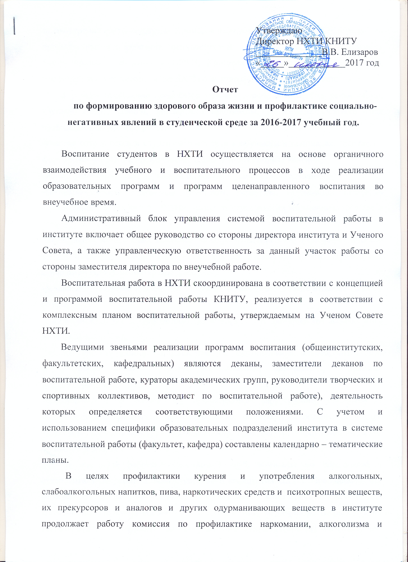

табакокурения среди студентов. Комиссия работает по утвержденной программе по профилактике употребления психоактивных веществ и согласно концепции оздоровительной политики в НХТИ. Комплексный план здоровьесберегающих профилактических мероприятий НХТИ был утвержден на Ученом Совете.
В рамках программы проводятся учебные курсы, антинаркотические акции, круглые столы, лекции, концертные программы. В течение учебного года проводилась следующая работа:
-участие сотрудников и студентов института в обучающих семинарах, школах по формированию ЗОЖ и профилактике социально-негативных явлений;
-мониторинг курительного поведения, наркоситуации (2 исследования);
-антинаркотическая пропаганда (выставки, конкурсы, публикации статей в студенческой газете «Мир НХТИ», выпуски студенческих видеоновостей «Все и crazy»);
-активизация молодежных движений по формированию ЗОЖ и профилактической работе (работа со спортивно-оздоровительным комитетом Союза студентов и аспирантов НХТИ, волонтерское движение);
-реализация программ и проектов по профилактике социально-негативных явлений (2 проекта);
-организация досуга и трудоустройства молодежи как альтернатива асоциального поведения молодежи;
-психологическая работа, направленная на формирование антинаркотического мировоззрения среди студентов (просвещение, диагностика, коррекция, консультирование);
-взаимодействие в работе по профилактике наркотизации студентов с представителями различных республиканских и городских организаций (клуб «Аметист», наркодиспансер, кожвендиспансер, прокуратура, Управление по делам молодежи и спорту).
В институте работают спортивный клуб, комитеты по спортивной и оздоровительной работе Союза студентов и аспирантов НХТИ. Преподавателями физического воспитания совместно с данными комитетами ССиА НХТИ проводились спортивно-массовые и оздоровительные мероприятия (первенства по различным видам спорта, кроссы, эстафеты, спортивные праздники). Физкультурно-массовая работа спортивного клуба НХТИ включает в себя проведение Спартакиады среди факультетов НХТИ по 11 видам спорта.
Досуговая физкультурно-спортивная деятельность в институте направлена на сохранение и укрепление здоровья студентов и формирование здорового образа жизни. В институте организована работа 10 спортивных секций: лыжи, волейбол, футбол, настольный теннис, легкая атлетика, баскетбол, ОФП, стрельба. В распоряжении студентов имеются 2 спортивных игровых, тренажерный, теннисный залы, открытый стадион, .
В сентябре 2016 г. НХТИ принял участие во Всероссийских соревнованиях «Кросс Татарстана». В феврале 2017г. приняли участие в соревнованиях по лыжным гонкам «Лыжня Татарстана-2017». Студенты института в течение учебного года принимают участие в тренировках, которые проводят организаторы Казанского марафона.
Для студентов специальной группы преподаватели кафедры физического воспитания и спорта разрабатывают индивидуальные программы физического воспитания. Временно или на длительный срок освобожденные студенты от занятий по физической культуре составляют личные проекты самооздоровления и реализуют их под руководством преподавателей в рамках аудиторных и внеаудиторных занятий.
Физическая подготовка и крепкое здоровье одно из главных условий нормального прохождения службы. Проблема подготовки будущих защитников Отечества заключается в формировании их готовности к службе в Вооруженных Силах. Содержание готовности будущего воина к службе в армии в первую очередь включает физическую подготовку юношей. Поэтому физическая подготовка юношей допризывного возраста эффективнее всего осуществляется на занятиях по физической культуре и во внеучебных мероприятиях. Так, Центром военно-патриотической работы НХТИ проводились следующие виды работы: строевая подготовка – «коробка» студентов НХТИ в количестве 60 человек была удостоена чести пройти строем на параде, посвященному 72 годовщине Победы, проводился месячник оборонно-массовой работы, «День защитника Отечества», где на базе парашютной вышки военно-патриотическим клубом НХТИ была проведена военно-техническая, спортивная эстафета, посвященная Дню защитника Отечества. НХТИ совместно с профсоюзным комитетом ОАО «НКНХ», военным комиссариатом г. Нижнекамск и ВПК «Наследие» проводили выездной трехдневный «Курс молодого бойца» на базе лагеря «Зенгер Куль», в программе курса было предусмотрено изучение уставов Вооруженных Сил; основ рукопашного боя; основ воздушно-десантной, стрелковой, горной, инженерно-саперной, радиодисциплин; прохождение строевой подготовки; встреча с работниками УФСКН РФ по РТ, проведение антинаркотической работы среди студентов; встреча с представителями антитеррористической организации РФ по РТ в г. Нижнекамске; встреча с представителем комиссариата г. Нижнекамск для проведения беседы с целью ознакомления с основами воинской службы.
Ежегодно в течение 11 лет студенты НХТИ проходят медосмотр на предмет выявления лиц допускающих немедицинское потребление наркотических средств и психотропных веществ (наркотестирование). Лиц, употребляющих наркотические вещества не выявлено, поэтому в 2016-17 учебном году тестирование не проводилось.
Внедрение элементов профилактики наркомании, алкоголизма, табакокурения осуществляется и через включение их в образовательные программы. В курсе «Органическая химия» изучается вредное воздействие на организм химических веществ, обладающих наркотическим действием. В разделе «Спирты» рассматриваются токсикологические характеристики различных спиртов (метилового, этилового) и их негативное влияние на здоровье человека, в разделе «Гетероциклические углеводороды» рассматриваются наркотические вещества (героин, марихуана, ЛСД, закись азота), их вредное влияние на организм и социальные проблемы наркомании, в этом же разделе рассматриваются различные витамины и их положительное влияние на человеческий организм. Механизм воздействия табака, алкоголя, наркотиков и их аналогов на организм человека, причины употребления и социальные последствия рассматриваются в рамках курсов «Безопасность жизнедеятельности», «Экология», «Психология».
Разработана Рабочая программа «Проблемы социальных девиаций» по направлению подготовки Управление персоналом, Государственное муниципальное управление; Рабочая программа «Проблемы социальных девиаций в муниципальном образовании» по направлению подготовки Государственное муниципальное управление.
При изучении социально-гуманитарных дисциплин ставится задача научить молодое поколение принимать разнообразие идей и мнений, формировать толерантное сознание, не потерять при этом способность мыслить самостоятельно. 13 октября 2016 в НХТИ ФГБОУ ВО «КНИТУ» в рамках "Европейской недели местной демократии" (ЕНМД) кафедрой государственного и муниципального управления, социологии и менеджмента был организован и проведен круглый стол на тему:«Жить вместе в обществах с культурным многообразием: уважать друг друга, поддерживать диалог, взаимодействовать».
С докладами об особенностях взаимодействия в обществах с культурным многообразием выступили: Агапов Олег Дмитриевич – председатель общественного Совета; Исрафилова Галина Юрьевна - старший преподаватель кафедры ГМУСМ, методист по здоровьесбережению; Губина Наталья Викторовна – д.с.н., профессор кафедры ГМУСМ. Студенты в своих выступлениях рассматривали следующие проблемы: Взаимодействие людей различного вероисповедания и национальности. Отношение молодежи к здоровому образу жизни, лицам с ОВЗ и инвалидам. Особенности взаимодействия с людьми с отклоняющимся поведением. Толерантность сквозь призму ценностных ориентаций населения города Нижнекамска.
Проблема профилактики наркомании, алкоголизма и табакокурения рассматривается на практических, семинарских занятиях, является предметом изучения дипломных научно-исследовательских работ. Правовые аспекты распространения, хранения и употребления наркотиков рассматриваются в курсе «Правоведение». Педагогическая профилактика наркомании - в курсе «Психология», «Педагогика», «Физическая культура (элективная дисциплина)», а также в рамках программных тем по курсу иностранных языков, социологии, проблемы социальных девиаций, философии. На кафедре ГМУСМ и физического воспитания и спорта студентами выполняются рефераты по тематике обучения навыкам здорового образа жизни, разрабатываются видеопрезентации. В НХТИ реализуется спецкурс «Информационная самозащита личности студента» в рамках дисциплины «Библиография». Массовая и воспитательная работа библиотеки по темам «Физическая культура», «Спорт», «Здоровье» включает в себя организацию тематических выставок и экспозиций, подготовку и проведение обзоров, читательских конференций, диспутов, устных журналов. Проводятся выставки новых поступлений и опубликованных материалов. Фонд книг, газет и журналов по профилактике наркомании, здоровью, физической культуре и спорту составляет 253 названия и более 800 экземпляров.
Согласно ежегодно утверждаемым планам работы осуществляют свою деятельность психолог и методист по здоровьесбережению. Работу по этим направлениям возглавляла Исрафилова Г.Ю. Психокоррекционная работа в рамках психологической поддержки студентов проводится в форме психологических тренингов (техники «включения» в окружающий мир): самопознания (развитие умений самодиагностики, навыков рефлексии); уверенности в себе (развитие умений думать о себе в позитивном ключе); работы с самооценкой (нахождение своего места в структуре групповых отношений); общения и восприятия (отработка эффективных способов реагирования, позитивный настрой); изменение отношений к трудным ситуациям (умение проектировать будущее, работа с «целью»). Особое внимание уделяется работе со студентами – инвалидами и студентами с ОВЗ.
Работа с родителями студентов, нуждающихся в психологической поддержке, проводится в форме разъяснительных бесед, проведения индивидуальных консультаций, выступления на родительских собраниях по профилактике дезадаптации поведения студентов, обучающихся в вузе (нарушения в области здоровья, психологической безопасности, профилактики наркомании, алкоголизации и табакокурения, употребления закиси азота, курительных смесей, интернет-зависимостей).
Распространение информации о причинах, формах и последствиях курения табака, кальяна, курительных смесей, употребления алкогольных, слабоалкогольных напитков, пива, наркотических средств и психотропных веществ, их прекурсоров и аналогов и других одурманивающих средств, а также о новых подходах профилактической работы, спорта, волонтерского движения осуществляется на страницах студенческой газеты «Мир НХТИ».
27 сентября 2016 г. прошло мероприятие Всероссийский Интернет-урок по теме «Профилактика наркомании в образовательной среде». В просмотре приняли участие 280 студентов, преподавателей Нижнекамского химико-технологического института (филиал) федерального государственного бюджетного образовательного учреждения высшего образования «Казанский национальный исследовательский технологический университет» (ФГБОУ ВО «КНИТУ»).
1 декабря в Нижнекамском химико-технологическом институте был проведен «Футбольный урок». Студенты города узнали о предстоящих в России Кубке Конфедераций FIFA 2017 года и Чемпионате мира по футболу FIFA 2018 года и возможности прикоснуться к их организации – войти в команду волонтеров.
Издательская работа направлена на освещение проблемных вопросов молодежной среды в прессе, пропаганду успешной, независимой, психологически здоровой личности, активизацию и раскрытие творческого потенциала, психологическое просвещение молодежи. Подготовлены публикации студентов в психолого-педагогическом аспекте по темам социально-негативных явлений среди молодежи, возрастных особенностях личности, приемлемым формам реализации поведения, адаптации студентов в насыщенном информационном пространстве (2 статьи, 4студента). Студенты и преподаватели приняли участие во Всероссийской научно-практической конференции «Экология, ресурсосбережение и охрана окружающей среды на предприятиях нефтехимии и нефтепереработки», организованной НХТИ ФГБОУ ВО «КНИТУ» (19.05.2017 г.).
Методическая работа НХТИ была представлена на Всероссийский конкурс образовательных организаций по осуществлению деятельности в области формирования здорового образа жизни обучающихся при реализации межведомственного взаимодействия и социального партнерства, который был организован Министерством образования и науки РФ. Конкурс проходил в 2 этапа – очно-заочно, финал 2-го этапа состоялся 23 сентября в Москве в Президиуме Российской академии наук. Очный этап состоял в представлении и защите конкурсных работ командами представителей от организаций-участников.
По результатам оценок экспертной комиссии в номинации «Формирование здорового образа жизни в профессиональной образовательной организации, образовательной организации высшего образования» дипломом за 1 место, кубком и ценным призом был награжден Нижнекамский химико-технологический институт. Команда нижнекамского химико-технологического института в составе заместителя директора по ВР Габдушевой Э.Н. и психолога Исрафиловой Г.Ю. представила на конкурс проект «Формирование здорового образа жизни студентов допризывного возраста в техническом вузе при подготовке к военной службе и трудовой деятельности». Данный проект уже несколько лет реализуется в институте, в 2015 году социальный проект НХТИ «Студент в армии» стал победителем конкурса «Студент года» Республики Татарстан.
Осуществляется взаимодействие НХТИ со специалистами Центра медицинской профилактики (ЦМП), врачами кожвендиспансера, наркологического диспансера, тубдиспансер, центра планирования и репродукции семьи, региональным благотворительным общественным фондом «Трезвость» Республики Татарстан по первичной профилактике наркомании, алкоголизма, табакокурения, ВИЧ-инфекций, заболеваний, передаваемых половым путем, были проведены встречи со специалистами (4 лекции 355 студентов), круглый стол «Адаптация первокурсников» (109 студентов).
В октябре-ноябре в НХТИ традиционно проводится месячник «Жизнь без наркотиков». 26 ноября студенты НХТИ приняли участие в республиканском фестивале «Спорт против наркотиков» в рамках проекта «Сессия здоровья». Это социальный добровольческий проект, реализуемый на территории Республики Татарстан в сфере пропаганды здорового образа жизни и профилактики употребления психоактивных веществ, ВИЧ-инфекции среди молодежи при поддержке Министерства по делам молодежи и спорту и Управления ФСКН РФ по РТ.
В программе фестиваля была зарядка-разминка от мастера спорта по рукопашному бою, Бронзового призера чемпионата мира по кикбоксингу Евгения Аксенова.
Следующей частью программы фестиваля стало прохождение спортивных испытаний по станциям: «Комплекс кроссфит», Викторина «Сессия здоровья», «Приседания с мячом», «Гибкость», «Мини-фристайл», «Подбросы волейбольного мяча», «Станция Препятствий», «Метание в цель», «Скакалка», «Заброс мяча в кольцо». В заключении фестиваля прошла церемония награждения участников, где наши студенты заняли 2 место.
С 1 ноября по 8 декабря 2016 г. в НХТИ проходил конкурс «Наша здоровая планета». Данное мероприятие является традиционным и проводится уже четырнадцатый раз. Основная цель конкурса – развитие и совершенствование воспитательной работы по формированию здорового образа жизни, поиск путей оптимизации воспитательной деятельности в молодежной среде.
Жюри оценивало конкурсные работы в номинациях: «Видеоролики», «Анимация», «Слайд-шоу, презентации», «Художественное творчество», «Литературное творчество», «Музыкальное творчество – танец, вокал», «Оригинальный жанр». Всего было представлено 34 творческие работы.
Студенты НХТИ включились в проект " Зелёный фитнес". Старт данному проекту был дан в парке "Солнечная поляна" 12 июня 2017 года. Куратором проекта в Нижнекамске стал студент НХТИ Шавалеев Риф.
Профилактическую работу на уровне «равный-равному» осуществляет волонтерский отряд «Добрая воля». Волонтёры НХТИ "Добрая воля" провели беседы о вреде курения. В ходе акций студентам НХТИ был предоставлен материал буклетов, пропагандирующий Здоровый Образ Жизни и предупреждающий употребление табачной продукции и психоактивных веществ.
В течение ноября-декабря была организована раздача листовок и проведение бесед «Осторожно-грипп!». 1 декабря 2016г. была организована акция выступление « СПИД – проблема XXI века», раздача листовок и проведение бесед «Мы против СПИДа». В ходе акции было проинформировано 276 человек. Было роздано 150 красных ленточек студентам и сотрудникам профессиональных образовательных учреждений города, как знак поддержки движения «Мы против СПИДа!».
В мае студенты института приняли участие в месячнике по соблюдению антитабачного закона, в рамках которого были проведены конкурсы, круглый стол, мини-лекции. Победители были отмечены грамотами: лучший профилактический плакат, буклет, презентация, профилактический видеоролик.
В июне 2017г. прошел круглый стол «Традиционные и нетрадиционные методы оздоровления» в рамках Всемирного дня отказа от курения, участие в котором приняли 17 студентов. Студентами НХТИ была проведена акция, в ходе которой они призывали отказаться от курения. 31 мая во Всемирный день отказа от курения активисты вышли на площадку перед институтом с плакатами и слоганами, призывающими вести здоровый образ жизни, была проведена викторина «Мое здоровье в моих руках». А в спортивном зале НХТИ состоялись состязания «Быстрее, сильнее, точнее», где студенты состязались в прыжках на скакалке, вращении обруча, подтягивании на перекладине, отжимании от пола и меткости попадания мячиком в корзину.
Большое внимание в институте уделяется подготовке специалистов в области профилактической воспитательной работы, как среди преподавателей, так и студентов. С 17 по 22 октября 2016 г. заместитель директора по ВР Габдушева Э.Н. и психолог Исрафилова Г.Ю. прошли курсы повышения квалификации в Республиканском центре молодежных, инновационных и профилактических программ на тему "Организация работы с детьми и молодежью по формированию культуры здорового и безопасного образа жизни" (72 ч.), в рамках которых слушатели приняли участие в тренингах, деловой имитационной игре, получили навыки оказания первой медицинской помощи, познакомились с нетрадиционными здоровьесберегающими технологиями.
Исрафилова Г.Ю.методист по здоровьесбережению, психолог прошла международный курс обучения по программе «Международные подходы к организации профилактических программ по проблеме ВИЧ/СПИД для подростков групп риска» (72 ч.), организованный Республиканским общественным объединением «Белорусская Ассоциация клубов ЮНЕСКО»

Методист по ЗС Г.Ю. Исрафилова

